**附件：《福清市350181-04-G-46地块控制性详细规划》的主要内容及规划图纸**

**一、主要内容**

**1、规划范围**

规划地块位于福清市清荣大道北片区东侧，南邻清图路，西至福业路，北接清山路，东至福唐路。规划总用地面积5.23公顷。

**2、地块使用性质**

规划用地性质分类和代码均采用《国土空间调查、规划、用途管制用地用海分类指南》，规划地块350181-04-G-46用地性质为070102（二类城镇住宅用地）。

**3、地块控制指标**

规划地块350181-04-G-46容积率为1.5-2.0，建筑密度≤30%，绿地率≥35%，建筑限高≤80米。

**4、道路交通规划**

规划对外交通主要依托清图路、福业路、清山路、福唐路，其中，东侧为次干道的福唐路红线宽度36米，西侧为次干道的福业路红线宽度40米，北侧为主干道的清山路红线宽度为36米，南侧为次干道的清图路红线宽度为24米。地块内停车设施配建标准按《福建省城市规划管理技术规定》执行。

**二、规划图纸**

**1、土地利用规划图**

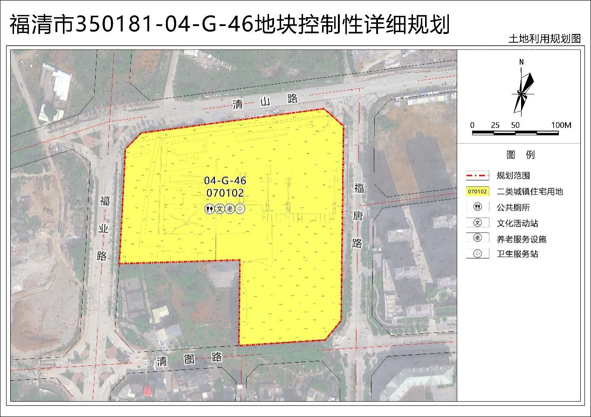

**2、道路交通规划图**

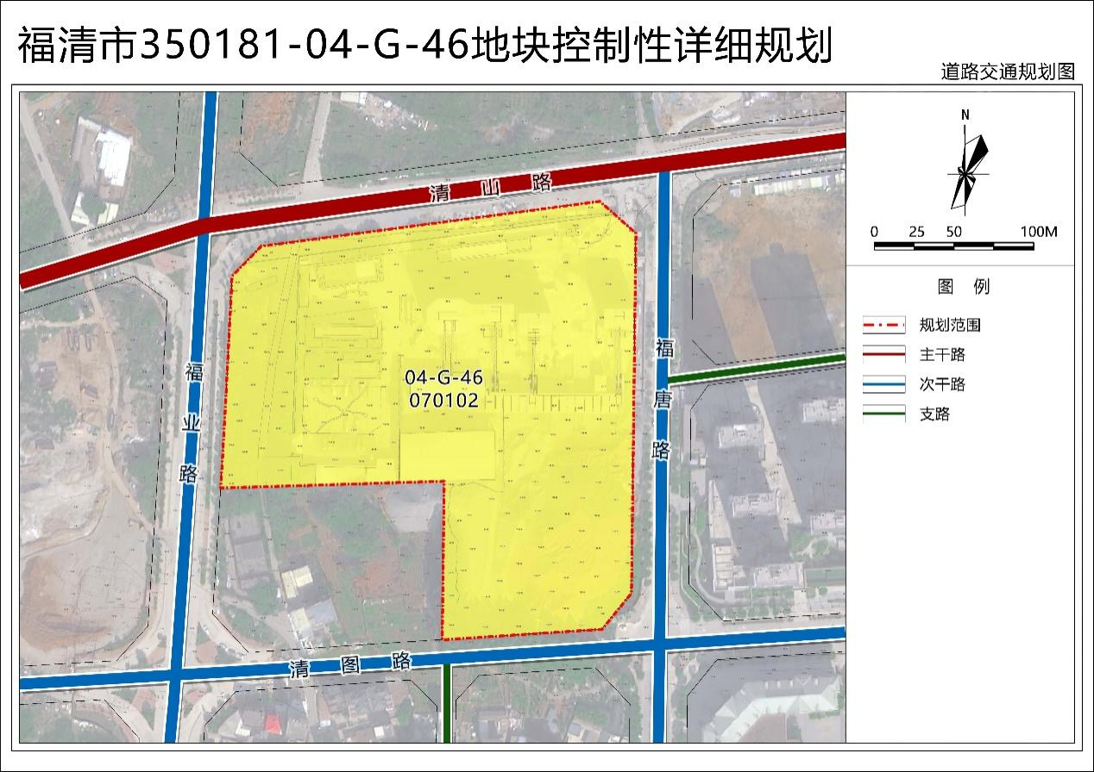

**3、地块图则**

